ГКУ «ЦОДОУ ЗОЖ»
Государственное казённое общеобразовательное учреждение РД
«Камбулатская средняя общеобразовательная школа Рутульского района»

Обобщение опыта работы учителя обществознания
Раджабова Идриса Алиевича

Внеклассное мероприятие по обществознанию,
7 - 9 класс
«Знай свои права»

составил: Раджабов Идрис Алиевич
учитель обществознания

Камбулат 2018-2019 уч.год
Цель мероприятия: в игровой форме закрепить знания учащихся о правах человека, воспитание правовой культуры и грамотности подрастающего поколения.
Ожидаемый результат: уметь объяснить, как вы понимаете понятие "права человека"; знать классификацию прав человека; развитие навыков публичного выступления, умения работать в группе.
Возраст участников: 7 - 9 класс
Оформление доски:
1. эпиграф «Сознание права развивает сознание долга. Всеобщий закон — это свобода, кончающаяся там, где начинается свобода другого». В. Гюго
2. рисунки на тему: «Право».
Оборудование: карточки с заданиями.
Ход мероприятия
Ведущий: Добрый день, учащиеся, жюри и болельщики. Сегодня мы проводим турнир на тему: «Знатоки права» среди учащихся 7 - 9 классов. Класс делится на две команды по жребию. Из коробочки дети по очереди вытаскивают листочки разного цвета — команды белых, синих. Команда белых занимает первый стол, команда синих- второй.
На нашем мероприятии будет присутствовать жюри из числа учителей, администрации школы и учащихся (3 человека).
Условия: побеждает та команда, которая после всех конкурсов набирает наибольшее количество очков.
Нам необходимо будет справиться с шестью различными заданиями, для того чтобы их решить быстро и правильно вам необходимо работать дружно и слажено, уметь слушать и слышать товарища. Удачи.
1.Конкурс «Сказка ложь, да в ней намек».
Команда должна по характеристикам определить название сказки и назвать, какое право в ней было нарушено. Команде по очереди задается вопрос, если не может ответить, то ход переходит к другой команде. Задание оценивается в 3 балла.
1) Герой этой сказки смог уйти от дедушки, бабушки, зайчика, волка и медведя. А вот от лисы не смог уйти.
Ответ: сказка «Колобок». Нарушено право на жизнь.
2) В этой сказку персонаж говорил: «Видно я такой безобразный, что даже собаке противно есть меня». Окружающие животные считали его смешным, большим и несуразным. Его влекло к «величавым птицам» – лебедям.
Ответ: X. К. Андерсен «Гадкий утенок». Нарушено право на достойный уровень жизни, на проживание в семье.
3) Героиня этой сказки положительный герой. Она добрая, отзывчивая, трудолюбивая, старательная. Мечтала попасть на бал, и фея ей в этом помогла.
Ответ: Ш. Перро «Золушка». Нарушено право на отдых.
4) В этой сказке окружающим нравились наряды и богатая одежда героини, богатая обстановка. Потеряв дома и угодья, героиня- погорельца теряет и друзей. Уже никто не восхищается ею, никто не зовет на «пирог козлиный с капустой и малиной», ни на пшено в курятнике. И бывшей барыне-кошке, и ее дворнику Василию приходится бросить барские повадки.
Ответ: С. Я. Маршак «Кошкин дом». Нарушено право на жилье.

2.Конкурс «Знаете ли вы?»
Задание оценивается в 1 балл.
1. Когда принята Конституция РФ (1993 г.)
2. В каком году была принята Конвенция о правах ребенка? (1989 г.)
3. Какие права закрепила Всеобщая Декларация прав человека? (гражданские, политические, социальные, экономические и культурные)
4. В каком документе описаны все права человека? (в Конституции)
5. Обязанность человека отвечать за совершенные действия или их последствия? (ответственность)
6. Как называется человек, который любит свою Родину? (патриот)
7. Какой день является Днем Конституции? (12 декабря)
8. Что относится к обязанностям человека и гражданина? (соблюдать законы, платить налоги, защищать Отечество и т.д.)
3.Конкурс «Музыкальный»
Команды прослушивают песни и определяют, какое право озвучено в песне. Задание оценивается в 5 баллов.
1. Композитор Владимир Шаинский песня «Мамонтенок».
Ответ: Права ребенка на общение с родителями.
2. Музыка Г. Гладкова «Ничего на свете лучше нету…»
Ответ: О праве на свободу передвижения.
4.Конкурс «Кто быстрее?»
Каждый правильно отгаданный ребус приносит 2 балла. На выполнение задания отводится 5 минут.
Отгадав ребус, вы узнаете:
1. Подсказка: Система общеобязательных формально определенных норм, выражающих меру свободы человека, принятых или санкционированных государством и охраняемых им от нарушения
Ответ: право
2. Подсказка: Категорический запрет на религиозной основе.
Ответ: табу
3. Подсказка: Законодательный акт, содержащий систематизированные нормы какой-либо отрасли или нескольких отраслей
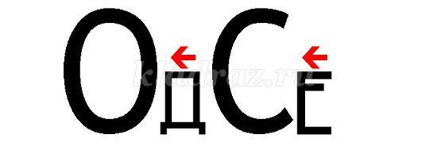

Ответ: кодекс
4. Подсказка: Нормативно- правовой акт, содержащий общеобязательные правила поведения, принятый высшим представительным органом государства или гражданами путём референдума

Ответ: закон
5. Подсказка: Способность лица иметь гражданские права и обязанности

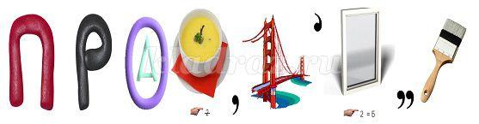
Ответ: правоспособность
6. Подсказка: Способность гражданина своими действиями приобретать и осуществлять гражданские права, создавать для себя гр. обязанности и исполнять их.

Ответ:дееспособность
7. Подсказка: Основной закон государства, правовой акт, который регулирует наиболее важные вопросы жизни страны, права и свобод населения, устройства высших органов государственной власти

Ответ: Конституция
8. Подсказка: Приобретение несовершеннолетним в установленном законом порядке полной дееспособности до наступления совершеннолетия

Ответ: эмансипация
5.Конкурс
Права и обязанности школьника
Однако некоторые дети не видят грани между правами и обязанностями. Можно ли права отделять от обязанностей? Права и обязанности тесно связаны. Нарушить право – нарушить порядок. Нарушить порядок – нарушить обязанности.

Попробуем правильно выполнить следующие задания (распределение прав и обязанностей).
Распределите в два столбика права и обязанности любого школьника:
1. Бесплатное образование (право)
2. Уважение мнений всех учащихся и учителей (обязанность)
3. Удобное рабочее место (право)
4. Посещение школы в предназначенное для этого время (обязанность)
5. Активное приобретение знаний (право)
6. Защита личной собственность (право)
7. Примерное поведение на уроках и переменах (обязанность)
8. Соблюдение техники безопасности и правил дорожного движения (обязанность)
9. Бережное отношение к школьному имуществу (обязанность)
Сотрудничество с учителями (право).
Каждая команда получает 5 баллов.

6.Конкурс «Согласны ли Вы?»
Капитаны вытягивают карточки с заданием. За верно выполненное задание начисляют 3 балла.
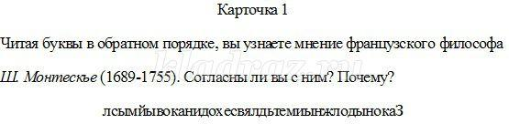

Ответ: Законы должны иметь для всех одинаковый смысл.
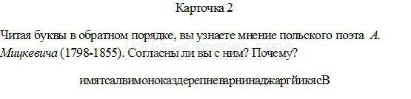

Ответ: Всякий гражданин равен перед законом и властями.
7. Конкурс «Актерский»
Сказать какие права нарушаются в сказке. О чем говорится в пословице?
Если команда-соперник угадает, что это за сказка или пословица получает дополнительный балл.

1. «Теремок» (право на неприкосновенность жилища)
2. «Сказка о рыбаке и рыбке» (право собственности)
3. «Колобок» (право на неприкосновенность личности)
4. «Курочка Ряба» (право собственности)
5. «Три поросенка» (право неприкосновенности жилища)
6. «Красная Шапочка» (право на жизнь)
7. «Не пеняй на зеркало, коли рожа крива»
8. «Яблоко от яблони недалеко падает»
9. «Если гора не идет к Магомету, то Магомет идет к горе»
10. «Делу время, а потехе час»
11. «Без труда не вытянешь и рыбку из пруда»

Ведущий: Пока жюри подсчитывает баллы каждой команде, мы проведем
рефлексию.
На доске вывешено «дерево знаний».
Если вы считаете, что занятие было интересным, познавательным и вы узнали, что-то новое для себя, то прикрепите «плоды» красного цвета.
Если вы считаете, что занятие прошло на среднем уровне, что-то осталось не понятным, то прикрепите «плоды» зеленого цвета.
Если вы считаете, что занятие было неинтересным, не принесло пользы, то прикрепите «листочки» на дерево.
Подведение итогов. Награждение победителей.

